Solution du TP1 APR

c) Les protocoles qui apparaissent dans la fenêtre du haut peuvent inclure HTTP, TCP, SSL, QUIC, OCSP, NBNS, mDNS, LLMNR, IGMPv3, ICMPv6, HTTP/XML, UDP, TLSv1.3 et TLSv1.2.

d) En sélectionnant successivement les différentes trames capturées dans la fenêtre du milieu, vous pouvez constater que la plupart des couches du modèle OSI sont généralement représentées. Chacune de ces trames inclut des en-têtes pour différentes couches de protocoles, tels qu'Ethernet, IP, TCP/UDP, et un éventail de protocoles de la couche d'application, parmi lesquels HTTP, TCP, SSL, QUIC, OCSP, NBNS, mDNS, LLMNR, IGMPv3, ICMPv6, HTTP/XML, UDP, TLSv1.3 et TLSv1.2. Ces protocoles jouent un rôle essentiel dans le bon fonctionnement et la sécurité des communications réseau.

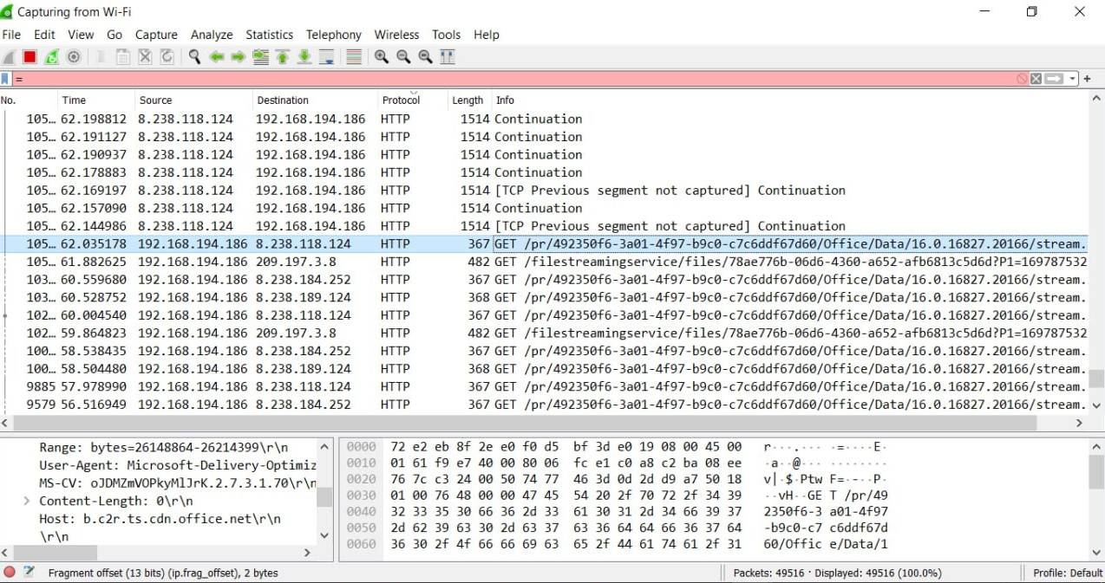

e) La taille du trame captureés c’est length selon la capture

f) Choisissez une trame contenant le protocole HTTP, puis sélectionnez les en-têtes des différents protocoles présents dans cette trame (Ethernet, IP, TCP). Les octets correspondants à chacun des en-têtes de protocole doivent apparaître en surbrillance dans la fenêtre du bas. Supposons que vous ayez les valeurs suivantes :

En-tête Ethernet : 14 octets

En-tête IP : 40 octets (IPv6)

En-tête TCP : 20 octets

En-tête HTTP : 293 octets

g) Les premiers octets de la trame correspondent généralement à l'en-tête Ethernet, car c'est la première couche du modèle OSI pour les trames capturées. Les données HTTP sont encapsulées dans les couches supérieures, notamment dans l'en-tête TCP/IP. Les données HTTP sont encapsulées dans un segment TCP qui est à son tour encapsulé dans un paquet IP, qui est ensuite encapsulé dans une trame Ethernet. Ainsi, les données HTTP sont encapsulées à l'intérieur des en-têtes des protocoles TCP, IP, et Ethernet pour former une trame complète.

Les étudient M1 STIC :

* DADDIOUAMER Redouane
* BAKTACHE Kaouther